**<실습 5>**

1. 모든 사원의 급여 최고액, 최저액, 총액 및 평균액을 표시하십시오. 열 레이블을 각각 Maximum, Minimum, Sum 및 Average로 지정하고 결과를 정수로 반올림 하십시오.

select max(salary) as Maximum, min(salary) as Minimum, sum(salary) as Sum, round(avg(salary)) as Avarage

from employees;

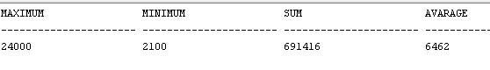

2. 1번을 수정하여 각 업무 유형별로 표시하십시오.

select job_id, max(salary) as Maximum, min(salary) as Minimum, sum(salary) as Sum, round(avg(salary)) as Avarage

from employees

group by job_id

order by job_id;

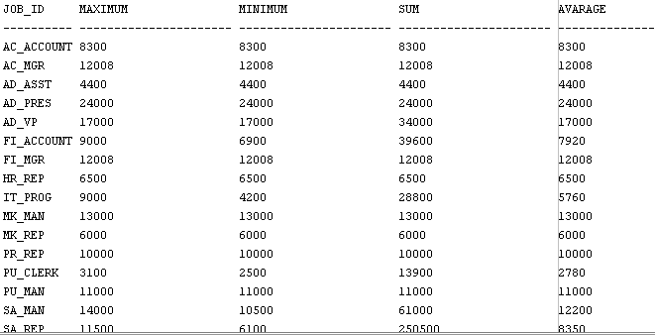

3. 업무가 동일한 사원 수를 표시하는 질의를 작성하십시오.

select job_id, count(job_id)

from employees

group by job_id;

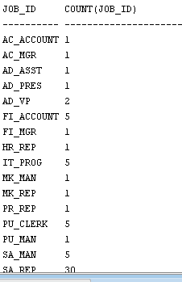

4. 관리자는 나열하지 말고 관리자 수를 확인하십시오. 열 레이블은 Number of Managers로 지정하십시오.

select count(distinct manager_id) as "Number of Managers"

from employees;

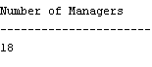

5. 최고 급여와 최저 급여의 차액을 표시하는 질의를 작성하고 열 레이블을 DIFFERENCE로 지정하십시오.

select (max(salary)-min(salary)) as "DIFFERENCE"

from employees;



6. 관리자 번호 및 해당 관리자에 속한 사원의 최저 급여를 표시하십시오. 관리자를 알 수 없는 사원 및 최저 급여가 $6,000 미만인 그룹은 제외시키고 결과를 급여에 대한 내림차순으로 정렬하십시오.

select manager_id, min(salary)

from employees

where salary >= 6000 and manager_id is not null

group by manager_id

order by min(salary) desc;

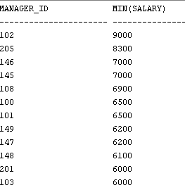

7. 각 부서에 대해 부서 이름, 위치, 사원 수, 부서 내 모든 사원의 평균 급여를 표시하는 질의를 작성하고, 열 레이블을 각각 Name, Location, Number of People 및 Salary로 지정하십시오. 평균 급여는 소수점 둘째 자리로 반올림하십시오.

select d.department_name as Name, d.location_id as Location, count(e.employee_id) as "Number of People", round(avg(e.salary), 2) as Salary

from departments d, employees e

where d.department_id = e.department_id

group by d.department_name, d.location_id;

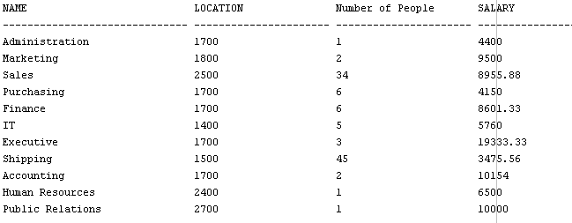

8. 총 사원 수 및 2005, 2006, 2007, 2008년에 입사한 사원 수를 표시하는 질의를 작성하고 적합한 열 머리글을 작성하십시오.

select count(*) as Total,

sum(decode(to_char(hire_date, 'yyyy'), 2005, 1, 0)) as "2005",

sum(decode(to_char(hire_date, 'yyyy'), 2006, 1, 0)) as "2006",

sum(decode(to_char(hire_date, 'yyyy'), 2007, 1, 0)) as "2007",

sum(decode(to_char(hire_date, 'yyyy'), 2008, 1, 0)) as "2008"

from employees;

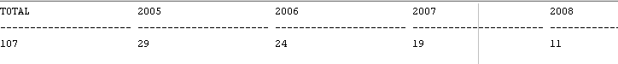

9. 업무를 표시한 다음 해당 업무에 대해 급여 총액과 부서별 급여 (20, 50, 80, 90)의 총액을 각각 표시하는 형렬 질의를 작성하고 각 열에 적합한 머리글을 지정하십시오.

select job_id as Job,

sum(decode(department_id, 20, salary, 0)) as "Dept 20",

sum(decode(department_id, 50, salary, 0)) as "Dept 50",

sum(decode(department_id, 80, salary, 0)) as "Dept 80",

sum(decode(department_id, 90, salary, 0)) as "Dept 90",

sum(salary) as Total

from employees

group by job_id;

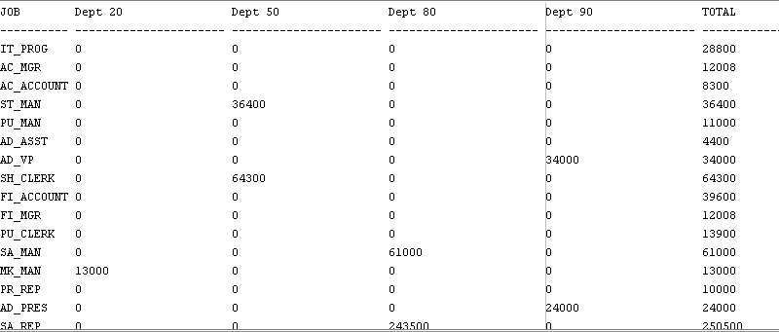

**<실습 6>**

1. Zlotkey와 동일한 부서에 속한 모든 사원의 이름과 입사일을 표시하는 질의를 작성하십시오. (Zlotkey는 제외)

select last_name, hire_date

from employees

where department_id = (select department_id from employees where last_name = 'Zlotkey')

and not(last_name = 'Zlotkey');

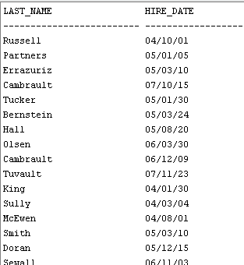

2. 급여가 평균 급여보다 많은 모든 사원의 사원 번호와 이름을 표시하는 질의를 작성하고 결과를 급여에 대해 오름차순으로 정렬하십시오.

select employee_id, last_name, salary

from employees

where salary > (select avg(salary) from employees)

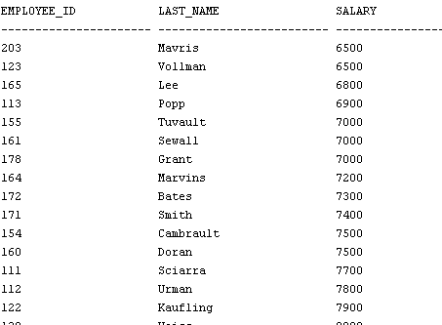order by salary;

3. 이름에 u가 포함된 사원과 같은 부서에서 일하는 모든 사원의 사원 번호와 이름을 표시하는 질의를 작성하십시오.

select employee_id, last_name

from employees

where department_id in (select department_id from employees where last_name like '%u%');

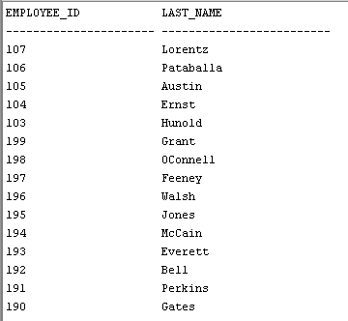

4. 부서 위치 ID가 1700인 모든 사원의 이름, 부서 번호 및 업무 ID를 표시하십시오.

select last_name, department_id, job_id

from employees

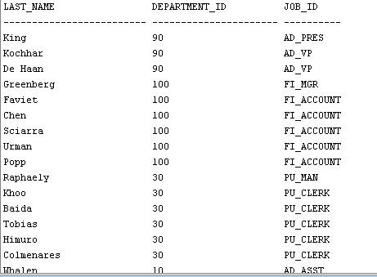where department_id in (select department_id from departments where location_id = 1700);

5. King에게 보고하는 모든 사원 이름과 급여를 표시하십시오.

select last_name, salary

from employees

where manager_id in (select employee_id from employees where last_name = 'King');

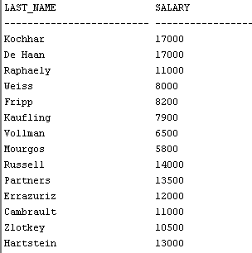

6. Executive 부서의 모든 사원에 대한 부서 번호, 이름 및 업무 ID를 표시하십시오.

select department_id, last_name, job_id

from employees

where department_id in (select department_id from departments where department_name = 'Executive');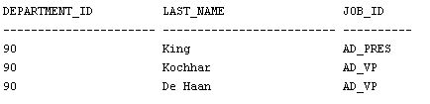

7. 평균 급여보다 많은 급여를 받고 이름에 u가 포함된 사원과 같은 부서에서 근무하는 모든 사원의 번호, 이름 및 급여를 표시하십시오.

select employee_id, last_name, salary

from employees

where salary > (select avg(salary) from employees)

and department_id in (select department_id from employees where last_name like '%u%');

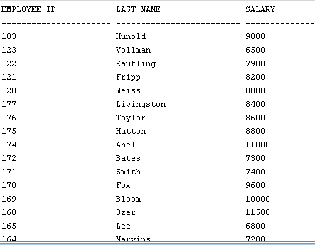

8. 미국(locations.country_id = ‘US’) 내에서 근무하는 사원들의 평균 급여보다 많은 급여를 받는 사원의 번호, 이름 및 급여를 표시하십시오.

select employee_id, last_name, salary

from employees

where salary > (select avg(salary) from employees)

and department_id in (select department_id from departments

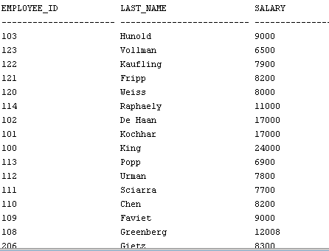where location_id in (select location_id from locations where country_id = 'US'));

9. 부서 별로 최고 급여를 받는 사원의 번호, 이름, 급여 몇 부서 번호를 표시하고 부서 번호에 대해 오름 차순 정렬을 하시오.

select employee_id, last_name, salary, department_id

from employees e

where salary >= all( select salary from employees e2 where e.department_id = e2.department_id)

order by department_id;

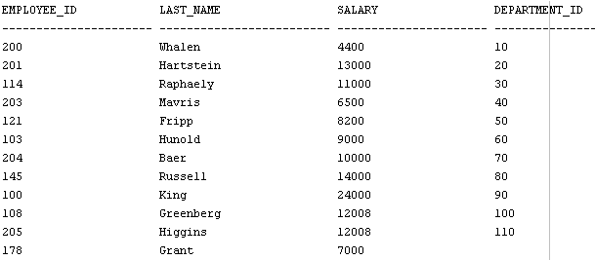

10. FROM 절을 사용하여 9 번 질의를 재 작성하시오.

select e1.employee_id, e1.last_name, e1.salary, e1.department_id

from employees e1 inner join (select department_id, max(salary) as getSalary from employees group by department_id) e2

on e1.salary = e2.getSalary and e1.department_id = e2.department_id

order by e1.department_id;

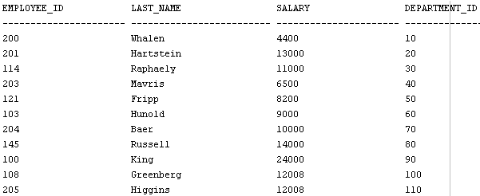

11. 사원이 한 명 이상 존재하는 부서의 번호 및 부서 이름을 표시하시오.

(exists 키워드 사용)

select department_id, department_name

from departments d

where exists(select department_id from employees e where d.department_id = e.department_id);

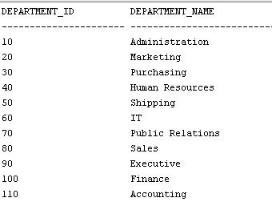

12. 다음을 참고하여 급여를 가장 적게 받는 사원 5명에 대한 정보를 표

시하시오.

select rownum, employee_id, last_name, salary

from employees

where rownum <= 5

select rownum, employee_id, last_name, salary

from (select employee_id, last_name, salary from employees order by salary)

where rownum <= 5;

